_______________________________________________________
(наименование организации образования)
Поурочный план или краткосрочный план для педагога организаций среднего образования
Цилиндр.
(тема урока)
Раздел: |  | Тела вращения.
ФИО педагога |  | Собченко Ольга Борисовна
Дата:
Класс: 11 |  | Количество присутствующих: |  |  | Количество отсутствующих:
Тема урока |  | Цилиндр. Урок №34
Цели обучения в соответствии  с учебной программой |  | 11.3.4 – выводить формулы площадей боковой и полной поверхностей цилиндра и применять их при решении задач
Цели урока |  | Все: правильно обозначает элементы цилиндра; умеет правильно выполнять развертки цилиндра; знать формулы площади боковой и полной поверхности цилиндра и решать простейшие задачи;  Большинство: решать типичные задачи, правильно используя формулы площади боковой и полной поверхности цилиндра при решении задач;  Некоторые: выводить формулы площади боковой и полной поверхности цилиндра, умеет анализировать и находить решения заданий практического характера
Ход урока
Этап урока/ Время | Действия педагога |  | Действия ученика | Оценивание |  | Ресурсы
Начало урока  3мин  6 мин | Создать рабочую обстановку в классе.  Положительный эмоциональный настрой на работу на уроке. Цветок дружбы  Проверка домашнего задания  Проверить наличие выполненного домашнего задания и ответить на вопросы учеников, которые возникли у них при решении задач. Анализ ошибок. Проверяют по ключу ответов  Актуализация знаний  1.Дан прямоугольник АВСD, длина ВС = 5 см, ширина АВ = 2 см. Прямоугольник вращают сначала вокруг его длины, а затем вокруг его ширины. а) Постройте каждый из цилиндров. b) Найдите радиус основания для каждого из полученных цилиндров. с) Сравните длины высот полученных цилиндров.  d) Вычислите площадь боковой и полной  поверхности цилиндров.  1. Как называется цилиндр, если его образующие не перпендикулярны основаниям? A. Наклонный цилиндр B. Прямой круговой цилиндр;  2.Как называется расстояние между плоскостями оснований? C. Цилиндрическая поверхность;  3.Какой геометрической фигурой является осевое сечение прямого цилиндра? D. Высота E. Образующая  4. Как называется цилиндр, в котором высота равна диаметру основания? F. Прямоугольник G. Квадрат  5.Вращением какой геометрической фигуры может быть получен цилиндр? H. Трапеция I. Параллелограмм  6.Как называется отрезок, соединяющий центры кругов, являющихся основаниями цилиндра? J. Равнобедренный цилиндр K. Равносторонний цилиндр  7.Как называются части параллельных плоскостей, отсекаемые боковой поверхностью цилиндра? L. Боковая поверхность M. Основания  2.Установите соответствие между вопросами и ответами: |  | настрой на работу, включаются в деловой ритм урока.  на доске цветок отрывают лепесток, читает, что написано  ученики выполняют задания самостоятельно используя дескрипторы, показывают знания и умения  проверка по ключу, где возникли вопросы разбор задачи у доски  Совместно с учащимися определяем, цели урока, ожидаемые результаты к концу урока | устный комментарий учителя  самопроверка  Дескриптор: Обучающийся  - строит цилиндр, полученный горизонтальным вращением;  - строит цилиндр, полученный вертикальным вращением;  - находит радиус основания одного из цилиндров;  - находит радиус основания второго цилиндра;  - находит высоту одного из цилиндров;  - находит высоту второго цилиндра;  - сравнивает высоты цилиндров.  - использует формулу S_{бок} и S_{пол}  Дескриптор: Обучающийся  - устанавливает верное соответствие |  | 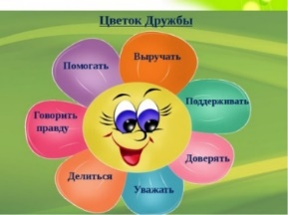  Приложение 1  Лист ответов д/з  Слайд№1  Приложение 2  Слайд№2  Ответы  Слайд№3,4
Середина урока  15 мин  12 мин | Деловая игра  Строители газопроводов и нефтепроводов должны соблюдать требования по эксплуатации и в целях коррозии трубы двукратно обматывают специальной пленкой.  Учащиеся разбиваются на бригады:  ГАЗПРОМ – трубоукладчики газопровода;  ТРАНСНЕФТЬ – трубоукладчики нефтепровода;  бригада ПОСТАВЩИК (ПО ОДНОМУ ЧЕЛОВЕКУ ОТ КАЖДОЙ КОМАНДЫ образуют две команды по два человека) – поставщики пленки.  Практическая задача для трубоукладчиков газопроводов.  Вычислить, какую площадь трубы необходимо обмотать пленкой, если диаметр трубы 154 см, длина 5 км. (π = 3)  Практическая задача для трубоукладчиков нефтепроводов.  Вычислить, какую площадь трубы необходимо обмотать пленкой, если диаметр трубы 76 см, длина 5 км. (π = 3)  Практическая задача для поставщиков.  Сколько рулонов изоляционной пленки необходимо поставить газовикам и сколько нефтяникам, если в рулоне 3000 м² пленки.  Индивидуальная работа.  Дифференцированные задания. |  | Деление на три группы  Презентация работ  Учащийся выбирает 3 задачи и решает и сдают на проверку учителю | Аплодисменты  Сигналы рукой  Оценивает учитель |  | Слайд№5-13  Приложение 3  Приложение 4
Конец урока 4мин | Итог урока  Вернуться к поставленным целям в начале урока и определить их реализацию. ответить на вопросы по теории стр 22 учебник геометрии 11кл ЕМН Смирнов В  Домашнее задание №12.9;12.10;12.18.  https://www.okulyk.kz/geometrija/#11-class электронный учебник  Рефлексия  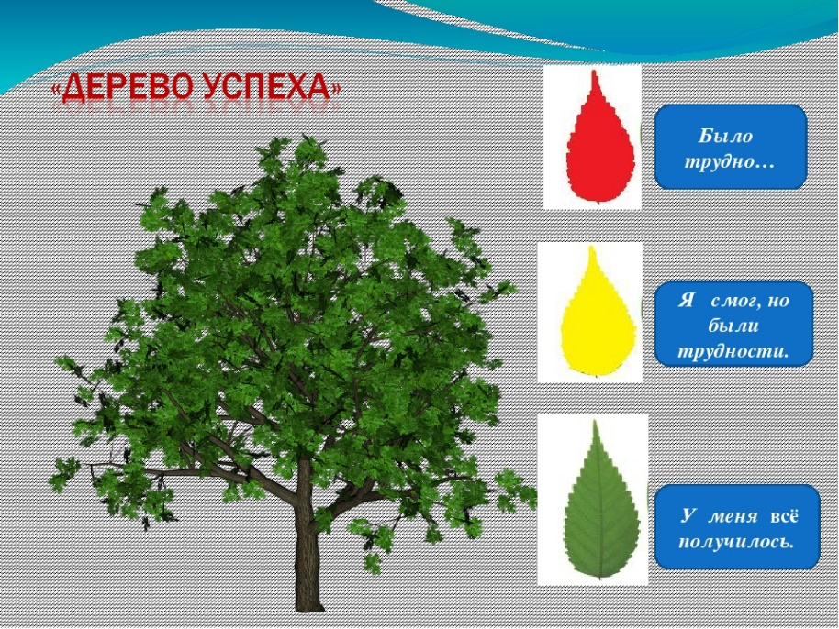 |  | Отвечают на вопросы по учебнику  Запись домашнего задания | Обратная связь учителя, выставление баллов за индивидуальную работу в э/ж |  | Слайд№  Учебник Геометрия11кл ЕМН Смирнов В  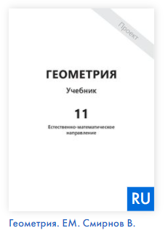  Дерево, цветные листочки

Лист ответа на домашнее задание
1)S_{бок}=20$π$ h=4 d=?
S_{бок}=2$π$rh 20$π$=2$π$*4r
8$π$r =20$π$
r=20$π:$ 8$π$
r=2,5
d=2*2,5=5(см)
Ответ: 5 см
2) S_{пол}=2$π$r(r+h) $∆$ABC-прямоугольно равнобедренный АС=ВС АС=5 ОС=2,5
S_{пол}=2$π$*2,5(2,5+5) =5$π$*7,5=37,5$π$
Ответ: 37,5$π$

